**URZĄD MARSZAŁKOWSKI**

**WOJEWÓDZTWA WARMIŃSKO-MAZURSKIEGO**

**W OLSZTYNIE**

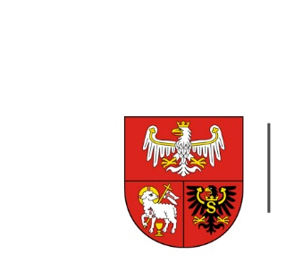

ZP.272.1.42.2025 Olsztyn, dnia 09.04.2025 r.

**Wykonawcy uczestniczący   
w postępowaniu**

**INFORMACJA, O KTÓREJ MOWA W ART. 222 UST. 5 USTAWY PZP**

Dotyczy postępowania o udzielenie zamówienia publicznego, którego przedmiotem zamówienia jest **dostawa środków czystości.**

W postępowaniu złożono następujące oferty:

|  |  |  |
| --- | --- | --- |
| *Nr oferty* | *Wykonawca* | *Cena oferty (brutto) zł* |
| 1 | HURTOWNIA ART. SPOŻ-PRZEM. „WIPSÓR” Jerzy Roszkowski, Wipsowo | 51 897,10 |
| 2 | Admor Jerzy Moryto Sp. k.,  Radom | 66 764,02 |
| 3 | BDS Sp. z o.o.,  Lublin | 59 769,20 |
| 4 | MAT-CHEM Mateusz Wojcieski,  Olsztyn | 65 717,30 |
| 5 | MEGA-PACK SPÓŁKA Z OGRANICZONĄ ODPOWIEDZIALNOŚCIĄ, Olsztyn | 81 427,46 |
| 6 | Farmpol Sp. z o.o.,  Gdańsk | 83 593,69 |
| 7 | SYGMAHURT.PL,  Ostrołęka | 85 254,94 |
| 8 | Neo-System Marcin Krajewski,  Brodnica | 74 022,75 |